Ni ga čez dober BREZPLAČEN nasvet!
ENERGETSKO SVETOVANJE MREŽE ENSVET
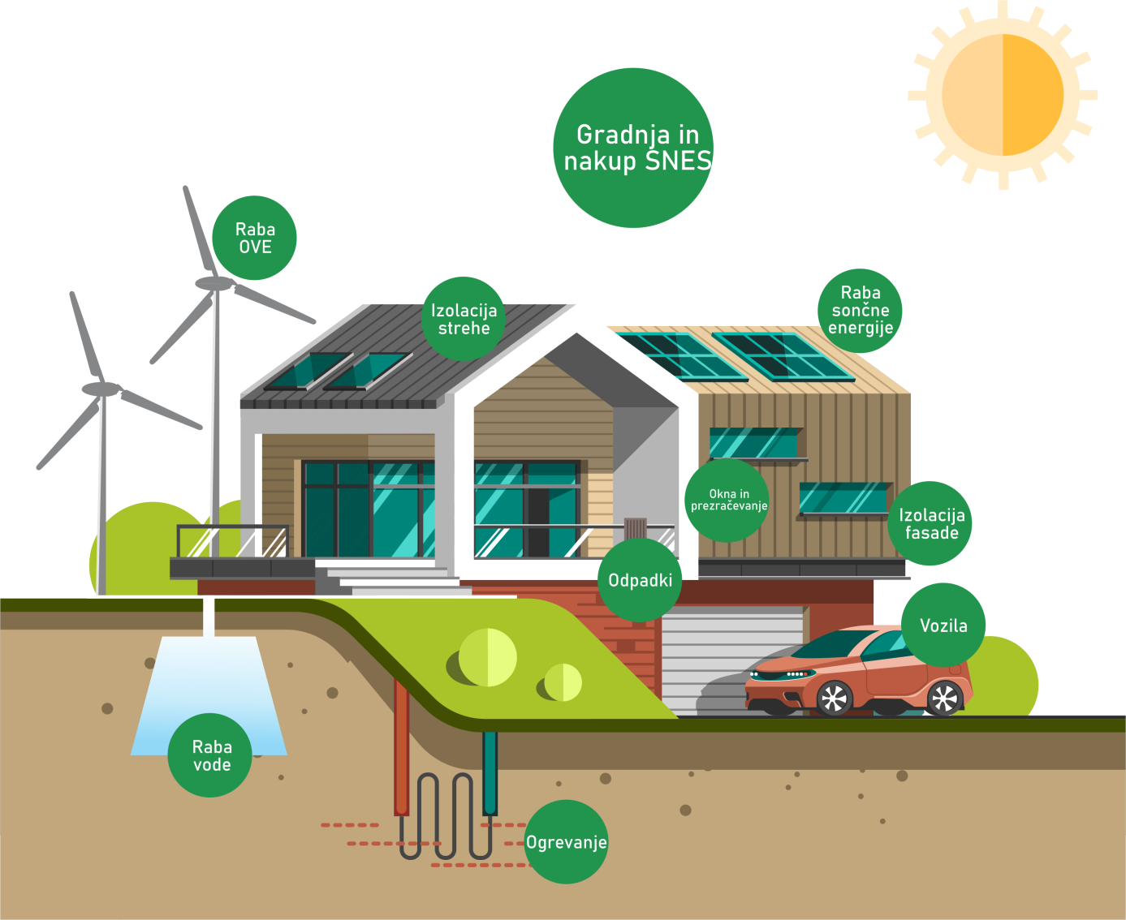

Prenavljate?  Gradite?  Vas pozimi zebe? | Je poleti vroče?  So računi za vodo, elektriko, ogrevanje visoki?  Kaj pa denar za energetsko prenovo?

Odgovore poiščite v VAM NAJBLIŽJI svetovalni pisarni!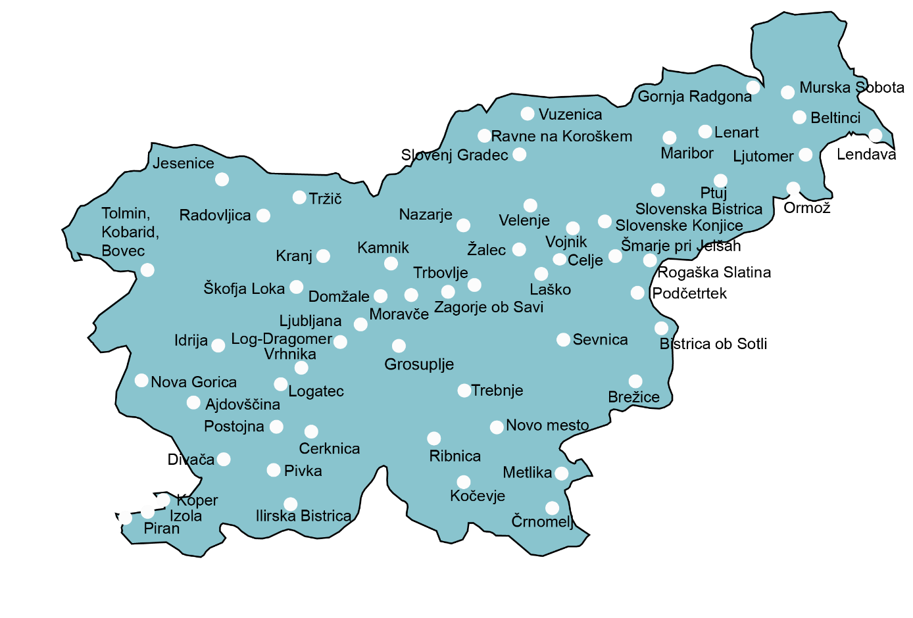Kaj vse so teme svetovanja?
OGREVANJE
Cene energentov
Primerjava alternativ obstoječemu ogrevalnemu sistemu in izračun stroškov
Priprava tople sanitarne vode
Izbira ogrevalnega sistema in naprav
Regulacija ogrevalnih naprav
Priprava na novo kurilno sezono - članek
Toplotne črpalke
ENERGETSKA SANACIJA STAVB ALI ENERGETSKA ZASNOVA NOVOGRADENJ IN SKORAJ-NIČ ENERGIJSKIH HIŠ
Toplotna zaščita ovoja stavb (fasada, streha, tla)
Izbira ustreznih oken in zasteklitve
Izbira sistema za prezračevanje stavbe
Sanacija vlažnih zidov in odprava plesni
Zrakotesnost
Ali se mi to izplača?
OBNOVLJIVI VIRI ENERGIJE
Samooskrba in pridobivanje električne energije s pomočjo sonca, vode ali vetra, (priprava sanitarne vode, podpora ogrevanju, male elektrarne)
Lesna biomasa (drva, sekanci, peleti)
Geotermalna energija - toplotne črpalke (zrak, zemlja, podtalnica)
Zelene strehe
MOBILNOST
Električna in druga vozila na alternativne pogone
Varčna vožnja
VARČEVANJE ENERGIJE
Kako prihraniti z enostavnimi energetskimi ukrepi?
Zmanjševanje energetske revščine
Uporaba deževnice
Primeri dobre prakse TV Ambienti
KREDITI EKO SKLADA
Kreditiranje okoljskih naložb prebivalstva
Kreditiranje okoljskih naložb gospodarstva
Kreditiranje okoljskih naložb javnega sektorja
NEPOVRATNE FINANČNE SPODBUDE EKO SKLADA
Subvencioniranje okoljskih naložb prebivalstva
Subvencioniranje okoljskih naložb gospodarstva
Subvencioniranje okoljskih naložb javnega sektorja
UPORABNE POVEZAVE EKO SKLADA
Hitri izračun kredita Eko sklada za prebivalstvo
Seznam opreme, ki ustreza pogojem javnih pozivov za prebivalstvo.
Preračun ustrezne debeline izolacije tal, strehe in fasade
Pogosta vprašanja Eko skladu

Na svetovanje se pripravite
- Ko se odločite za obisk v svetovalni pisarni, se na svetovanje lahko naročite preko spletne strani ali pa po telefonu. Svetovanje lahko poteka osebno v svetovalni pisarni, preko telefona, elektronske pošte ali audio/video aplikacij Zoom ipd. Ob naročilu v spletni obrazec napišite kakšno vrsto svetovanja želite.
- Za svetovanje pripravite vso dokumentacijo o objektu, sestanek traja predvidoma 30 minut.
- Na osnovi osnovnih podatkov se analizira raba energije.
- Oceni se možne prihranke in predlaga smiselne ukrepe.
- Preveri se ekonomičnost predlaganega ukrepa z enostavno vračilno dobo investicije.
- Pri svetovanju se naredi zapisnik na osnovi katerega svetovalec izdela pisno poročilo, ki vam ga pošlje na dom po pošti ali elektronsko ter kopijo v arhiv vodstvu ENSVET na Eko sklad.

